б) Найдем наивероятнейшее число бракованных изделий (математическое ожидание биномиально распределенной случайной величины):

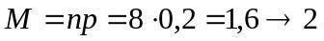

в) Вероятность наивероятнейшего числа бракованных изделий уже найдена.

Ответ: а) 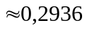 б) 2 в)

